1. Rozhodnite o párnosti a nepárnosti funkcií:

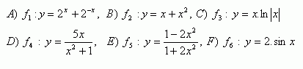

1. Zistite, ktoré z nasledujúcich funkcií sú ohraničené v danom definičnom obore.

IMG_256

1. 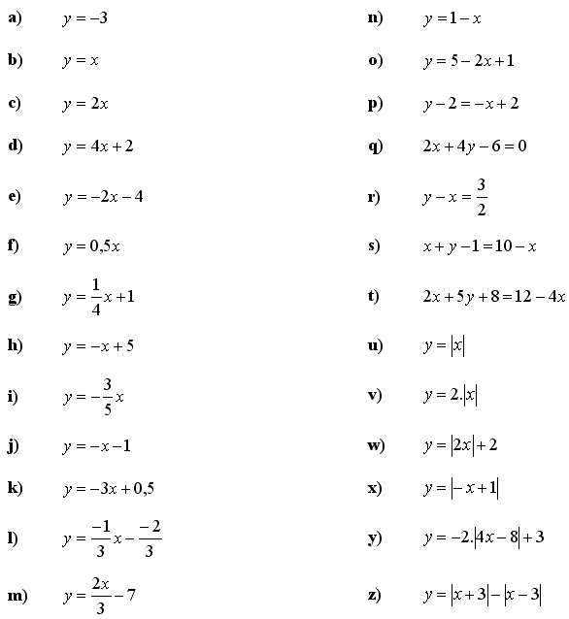Dokážte monotónnosť funkcií: